Załącznik nr 3 Do zapytania ofertowego

nr 01/05/TE/2021

OPIS TECHNICZNY

PROGRAM FUNKCJONALNO – UŻYTKOWY INWESTYCJI

Nazwa zamówienia:

Otwarta Siłownia Plenerowa zlokalizowana :
- Ul. Przybosia 5- plac przed budynkiem o pow 140 m2 na działkach nr 1071/13 w Legnicy.

- Ul Pruszyńskiego 4- we wnętrzu blokowym o pow 60 m2 w obrębie ulic: Pruszyńskiego 2,4,6, działka nr 1064/2 ;Pruszyńskiego 8,10,12,14, działka nr 1792 ;Pruszyńskiego 16,18,20 działka nr 1793; Gałczyńskiego 41,43,45 działka nr 1064/5 w Legnicy.

- Ul. Kujawska 16- we wnętrzu blokowym o pow 114 m2 działka nr 1119/5, w obrębie ulic: Kujawska 2-14, Kujawska 16-20, Kujawska 22-24, Kujawska 26-30, Łowicka 36-40, Łowicka 32-28, 22-26 w Legnicy,

Zamawiający
Spółdzielnia Mieszkaniowa PIEKARY w Legnicy

1. Opis ogólny przedmiotu zamówienia

W skład każdej z trzech oddzielnych siłowni plenerowych wchodzą następujące urządzenia

- „WAHADŁO” 1 szt
- „BIEGACZ” 1 szt
- „NARCIARZ” 1 szt
- „WYCIĄG” 1 szt
- „ROWEREK” 1 szt
- „URZĄDZENIE ROZCIĄGAJĄCE” 1 szt
- „PAJACYK” 1 szt
- „STEPTER” 1 szt
- PYLOM – SŁUP DO MONTAŻU DWÓCH URZĄDZEŃ 4 lub 8 szt

Opis przedsięwzięcia i aktualne uwarunkowania

- Ul. Przybosia 5- plac przed budynkiem ; Zaplanowane zadanie zrealizowane będzie na terenie wytyczonym i wyłożonym kostką betonową i matami bezpiecznymi. Teren jest nie ogrodzony
- Ul Pruszyńskiego 4- we wnętrzu blokowym ;Zaplanowane zadanie zrealizowane będzie na terenie wytyczonym i wyłożonym kostką betonową i matami bezpiecznymi . Teren jest nie ogrodzony
- Ul. Kujawska 16- we wnętrzu blokowym ;Zaplanowane zadanie zrealizowane będzie na terenie wytyczonym i wyłożonym matami bezpiecznymi. Teren jest nie ogrodzony

Poglądowy widok urządzeń do montażu na siłowniach plenerowych
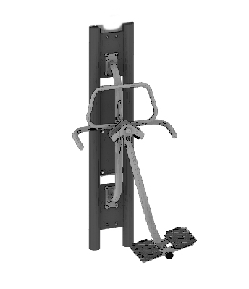
a „WAHADŁO”

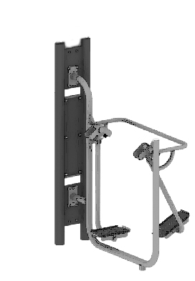

b „BIEGACZ”

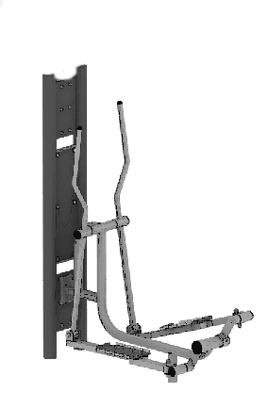

c „NARCIARZ”

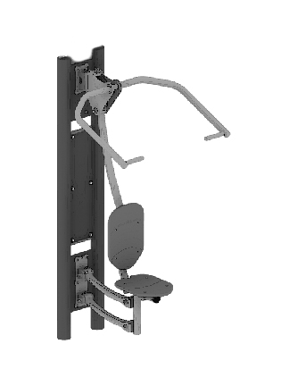

d „WYCIĄG”

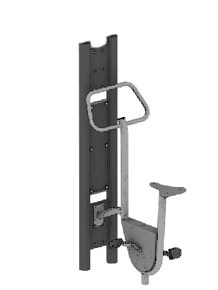

e „ROWEREK”

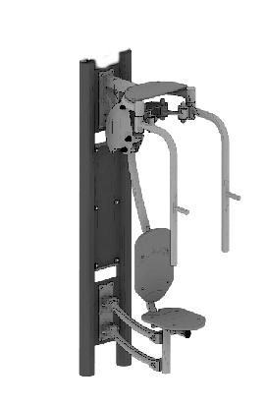

f „URZĄDZENIE ROZCIĄGAJĄCE”

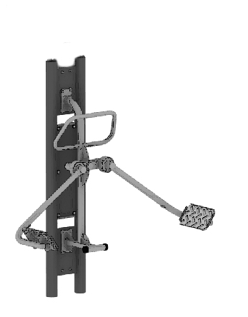
g „ PAJACYK”

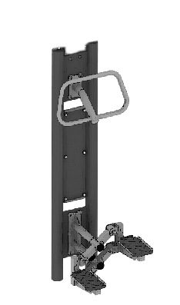

h „ STEPTER”

Przedstawione urządzenia są jedynie przykładowe i przed rozpoczęciem realizacji zadania wykonawca powinien przedstawić inwestorowi całość kompletnego zestawu urządzeń do zaakceptowania z ewentualnymi możliwościami jednego producenta tych urządzeń (zwłaszcza, że obecnie na rynku jest kilku producentów).

3. Urządzenia:

Urządzenia siłowe zamontowane mają być po dwa na jednym słupie -„pylonie” montażowym lub na pojedynczych słupach obok siebie w taki sposób aby ich strefa bezpieczna była w granicach na 6 na 3 mb

Wyposażenie siłowni zewnętrznej zostało określone przez mieszkańców jako potrzebne. Mieszkańcy postulują aby urządzenia były solidne, wolne od metali ciężkich najlepszej jakości.
Na wejściach do placu powinny być zastosowane tzw. „dog stop”.

4. Ogólne wymagania dla wykonania i montażu urządzeń:
powinny posiadać minimum 36 miesięczny okres gwarancji,
powinny być wykonane z bezpiecznych i trwałych materiałów, wolnych od metali ciężkich,
wszystkie urządzenia przeznaczone do zamontowania w powinny być fabrycznie nowe i posiadać atesty i certyfikaty wydane przez jednostki certyfikujące, posiadające akredytację polskiego Centrum Akredytacji.

Stan techniczny urządzeń pod względem stabilności i mocowania do fundamentów powinien być bez zarzutów, nie dopuszcza się występowania wystających elementów mogących zagrażać bezpieczeństwu użytkowników,
Przed wejściem na teren rekreacyjny winna znajdować się tablica informacyjna zawierająca Regulamin obiektu, określający zasady i warunki korzystania oraz w wypadku zaistnienia sytuacji zagrażającej bezpieczeństwu osób korzystających z danego terenu, numery telefonów alarmowych.

6. Cel opracowania

Niniejsze opracowanie, zgodnie z rozporządzeniem Ministra Infrastruktury w sprawie szczegółowego zakresu i formy dokumentacji projektowej, specyfikacji technicznych, wykonania i odbioru robót budowlanych oraz programu funkcjonalno – użytkowego z póź. zm. Służyć może jako podstawa wykonania dokumentacji projektowej, określenia planowanych kosztów prac projektowych i robót budowlanych.

7. Dodatkowe wytyczne inwestorskie.

Przy wykonaniu robót budowlanych należy stosować wyroby, które zostały dopuszczone do obrotu oraz powszechnego stosowania w budownictwie. Wszystkie niezbędne elementy powinny być wykonane w standardzie i zgodnie z normami. Minimalny okres gwarancji na przedmiot zamówienia w zakresie robót budowlanych oraz na zamontowany sprzęt wynosi 36 miesięcy. W okresie rękojmi i gwarancji wykonawca powinien zapewnić usuwanie wad i usterek w ciągu 7 dni od ich zgłoszenia.

8. Opis wymagań w trakcie trwania budowy

Wykonawca powinien w czasie trwania budowy zabezpieczyć teren a także zapewnić na terenie budowy w granicach przekazanych przez Zamawiającego należyty ład, porządek, przestrzeganie przepisów BHP. W tym celu zobowiązany jest opracować i przedstawić do akceptacji Zamawiającemu program zapewnienia bezpieczeństwa i ochrony zdrowia. Na jego podstawie winien zapewnić, iż personel nie będzie pracował w warunkach, które są niebezpieczne, szkodliwe dla zdrowia i nie spełniają odpowiednich wymagań sanitarnych. Dodatkowo na terenie budowy Wykonawca będzie stale utrzymywał wyposażenie przeciwpożarowe w stanie gotowości zgodnie z zaleceniami przepisów bezpieczeństwa przeciwpożarowego.
Uznaje się, że wszelkie koszty związane z wypełnieniem wymagań określonych powyżej nie podlegają osobnej zapłacie i są uwzględnione w cenie umownej.
Ponadto szczególną uwagę należy zwrócić na ochronę znajdujących się na terenie roślin, obiektów, sieci oraz urządzeń uzbrojenia terenu i utrzymywać je w należytym stanie technicznym. Wszelkie przeprowadzane prace winne uwzględniać istniejący drzewostan i ochronę istniejącej zieleni.
Po zakończeniu budowy zaleca się uporządkować teren, w razie stwierdzenia zniszczeń Wykonawca Zobowiązany jest do ich usunięcia. Nie dopuszcza się możliwość uszkodzenia lub zniszczenia drzewostanu.

9. Prace towarzyszące i roboty tymczasowe
9.1.Ochrona własności i utrzymanie placu budowy:

Przed przystąpieniem do robót budowlanych należy usunąć wszystkie przedmioty i obiekty zagrażające bezpieczeństwu osób, które będą prowadzić roboty budowlane. W związku z powyższym należy zabezpieczyć i oznaczyć teren budowy, następnie można przystąpić do prac związanych z zagospodarowaniem terenu. Wykonawca jest zobowiązany do zabezpieczenia terenu w okresie trwania realizacji kontraktu aż do zakończenia i odbioru ostatecznego robót.
Wykonawca będzie odpowiedzialny za ochronę placu budowy oraz wszystkich materiałów i elementów wyposażenia użytych do realizacji robót od chwili rozpoczęcia do ostatecznego odbioru robót. Przez cały ten okres urządzenia i ich elementy będą utrzymane w sposób satysfakcjonujący zarządzającego realizacją umowy. Może on wstrzymać realizację robót, jeśli w jakimkolwiek czasie wykonawca zaniedba swoje obowiązki.
Ponadto Wykonawca jest odpowiedzialny za ochronę istniejących instalacji nadziemnych i podziemnych, urządzeń znajdujących się w obrębie placu budowy i terenów wykorzystywanych przez Wykonawcę. Wymaga się by Wykonawca bezzwłocznie poinformował zarządzającego realizacją umowy o każdorazowym, przypadkowym uszkodzeniu tych urządzeń lub instalacji i będzie współpracował przy naprawie udzielając wszelkiej możliwej pomocy. Wykonawca będzie odpowiedzialny za jakiekolwiek szkody spowodowane przez jego działania na terenie placu budowy.

9.2.Ograniczenie obciążeń osi pojazdów:

Wykonawca będzie stosował się do ustawowych ograniczeń nacisków osi na drogach publicznych przy transporcie materiałów i wyposażenia na i z terenu robót. Dopuszcza się możliwość by Inspektor Nadzoru polecił aby pojazdy nie spełniające tych warunków usunąć z terenu budowy. Pojazdy powodujące nadmierne obciążenie osiowe nie będą dopuszczone na świeżo ukończone fragmenty terenu i teren istniejących zadrzewień. W przypadku spowodowania szkód Wykonawca będzie odpowiadał za naprawę wszystkich robót w ten sposób uszkodzonych, zgodnie z poleceniami Inspektora Nadzoru.

9.3.Ochrona środowiska w trakcie budowy:

W trakcie realizacji robót wykonawca jest zobowiązany znać i stosować się do przepisów zawartych w regulacjach prawnych i uzgodnieniach w zakresie ochrony środowiska na placu budowy i poza jego terenem. Ponadto będzie unikał szkodliwych działań dla innych jednostek występujących na tym terenie w zakresie zanieczyszczeń, hałasu lub innych czynników powodowanych jego działalnością.
Zabrania się używania materiałów, które wpływają na trwałe zmiany środowiska w ilościach wyższych niż zalecane w projekcie. Ponadto Wykonawca winien przedstawić Zamawiającemu dokument z Wysypiska Odpadów Komunalnych potwierdzający wywóz tonażu gruzu, ziemi i innych zanieczyszczeń pochodzących z przedmiotowej działki.
Reasumując Wykonawca robót jest odpowiedzialny za jakość ich wykonania oraz za ich zgodność z ofertą i poleceniami Inspektora Nadzoru. Wykonawca odpowiada za prowadzenie robót zgodnie z umową i ścisłe przestrzeganie harmonogramu robót oraz za jakość zastosowanych materiałów. Następstwa jakiegokolwiek błędu spowodowanego przez Wykonawcę w wytyczeniu i wyznaczeniu robót zostaną poprawione przez niego na własny koszt, jeśli wymagać będzie tego zarządzający realizacją umowy. W przypadku, gdy dostarczone materiały lub wykonane roboty nie będą zgodne z przedstawioną ofertą i będą miały wpływ na niezadowalającą jakość wykonania robót, to Zamawiający może wydać polecenie rozbiórki i zastąpienia materiałów innymi na koszt Wykonawcy.
Wykonawca nie może wykorzystywać błędów lub opuszczeń w dokumentach kontraktowych, o ich wykryciu powinien natychmiast zawiadomić Inspektora Nadzoru, który dokona odpowiednich zmian i poprawek.

10. Nawierzchnia trawiasta

Po zakończeniu prac budowlanych wymaga się by odnowić nawierzchnię trawiastą na powierzchni, jaka ulegnie zniszczeniu wokół inwestycji przez ciężki sprzęt budowlany.
W tym celu należy odpowiednio przygotować teren, tj. usunąć kamienie, śmieci, korzenie, itp. Niezbędne jest wyrównanie powstałych na nawierzchni kolein, posypanie gleby piaskiem, zasianie trawy, wałowanie i podlanie nasion. Nawierzchnia powinna być wyprofilowana ze spadkiem 1-3 %, ułatwiającym powierzchniowy przepływ wody.
Roboty należy prowadzić zgodnie z ogólnie przyjętymi zasadami sztuki ogrodniczej, z należytą starannością i fachowością, przez osoby lub podmioty posiadające doświadczenie przy zakładaniu zieleni, pod nadzorem osób uprawnionych.

11. Kontrola jakości wykonywanych robót.
Wykonawca jest odpowiedzialny, za jakość wykonywanych robót i ponosi wszelkie konsekwencje z tego wynikające. Wykonawca dokonuje systematycznej kontroli jakości robót przez cały czas ich wykonywania i trwania budowy, aż do formalnego zakończenia prac, zgodnie z własnym systemem kontroli jakości.
 Kontrolę jakości robót należy przeprowadzić zgodnie z ogólnie przyjętymi zasadami sztuki ogrodniczej i budowlanej z należytą starannością i fachowością przez osoby do tego uprawnione, odpowiednio przeszkolone oraz przygotowane.
Przedstawiciel inwestora upoważniony jest do przeprowadzania niezapowiedzianych kontroli na placu budowy.

